Первый способ: Апплет «Система».
Нажмите кнопку Пуск, щелкните правой кнопкой мыши значок «Компьютер» и выберите пункт Свойства (или Пуск — Панель управления — Все элементы панели управления — Система). В нижней части открывшегося окна в разделе «Активация Windows» щелкните Изменить ключ продукта. Далее делайте все по инструкции, которая сопровождает каждый следующий шаг.
Второй способ: Командная строка.
Перейдите в Пуск — Программы — Стандартные. Нажмите правой кнопкой мыши по «Командная строка» и выберите пункт Запуск от имени Администратора. В открывшемся черном окошке введите поочередно две команды, завершая каждую нажатием кнопки Enter:
slmgr.vbs /upk
slmgr.vbs /ipk [ваш windows genuine key]
Первая команда удалит текущий ключ продукта. Вторая установит новый ключ, который необходимо указать в качестве параметра [ваш windows genuine key].
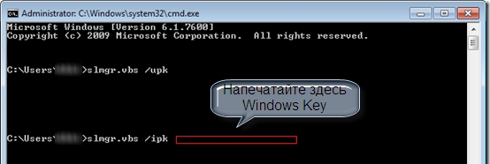
Дождитесь появления уведомления о смене ключа.
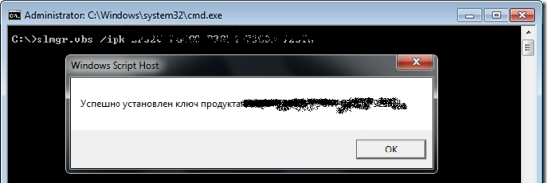
Далее необходимо активировать систему. Перейдите в Пуск — Панель управления — Все элементы панели управления — Система. Нажмите ссылку в разделе «Активация Windows». Выберите метод активации: при наличии активного подключения к Интернет выберите активацию online, а иначе — по телефону.

